Весна в произведения русских художников – Саврасов, Бродская и др.

Алексей Кондратьевич Саврасов (1830—1897) входит в число знаменитых пейзажистов России и основателей направления передвижников. Своим творчеством он проложил начало новому этапу в русской живописи. Наиболее известной из всех его произведений стало полотно «Грачи прилетели».

Саврасов: биография
Будущий живописец родился в Москве. Талант к рисованию у него обнаружился еще в детстве, и в 1844 г., против воли отца, он начинает учебу в училище живописи в Москве. Первую известность ему принесло произведение «Вид на Кремль от Крымского моста в ненастную погоду».
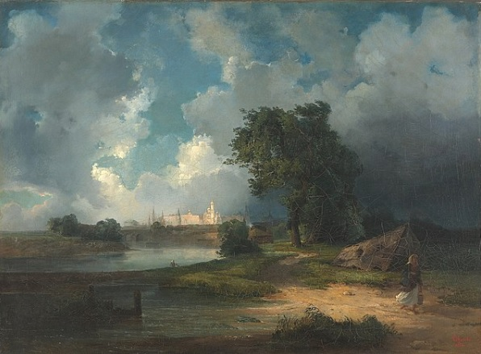
«Вид на Кремль от Крымского моста в ненастную погоду», 1851. Государственная Третьяковская галерея, Москва
Молодому человеку на момент написания этой картины исполнился всего 21 год. Он уже обладал прекрасной техникой и был способен разглядеть романтику в убогих деревенских селениях, распознать тайну прекрасного.
Он продолжает писать. В 1854 г. за полотна «Вид в окрестностях Ораниенбаума» и «Морской берег…», созданные близ Санкт-Петербурга, заслуживает почетное звание академика.
Уже в тот период творчества Саврасова можно увидеть насколько новаторским был его стиль для живописи. Постоянно экспериментируя с цветом, он использует широкую, контрастную палитру оттенков.
Добавляя к этому детализированность, способность передавать атмосферу через мельчайшие подробности, ему удаётся создавать необычайно реалистичные картины.
Примерно с шестидесятых по восьмидесятые годы, Алексей Саврасов активно творит и участвует в общественной жизни. Преподаёт, участвует в создании пособия по живописи, а также различных выставках, в том числе заграничных. Получает несколько наград и становится одним из основателей «Товарищества передвижников».
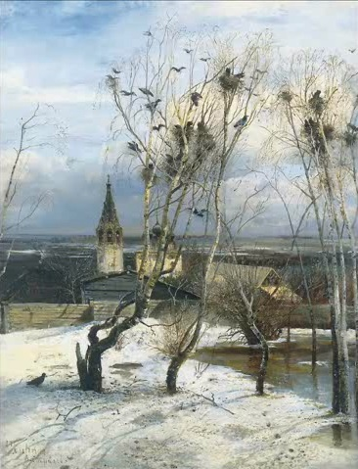
«Грачи прилетели» 1871, Государственная Третьяковская галерея, Москва
В этот наиболее благополучный период его жизни он создает свою знаменитую картину, которая увидела свет на первой выставке художников-передвижников: «Грачи прилетели».
Саврасов очень точно смог изобразить этот тонкий, едва заметный момент перехода зимы к весне. Снег ещё лежит, но уже виднеются проталины и первые лужицы. Разнообразие серых тонов картины очень точно отображают момент, когда природа только просыпается.
Однако прилёт грачей из дальних стран и понемногу теплеющее небо знаменуют скорое обновление и начало новой жизни в природе.

Последние годы жизни
Ближе к восьмидесятым годам заметен спад творчества художника в связи с развившимся алкоголизмом на почве семейной трагедии. В 1871 году погибает горячо любимая дочь, а через пять лет распадается брак. Жена, лишает его возможности видеться с детьми.
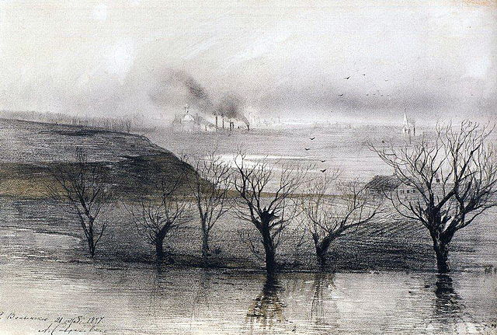
«Пейзаж. Село Волынское», 1887
Саврасов пишет все реже и в более мрачных тонах, его картины пользуются, куда меньшим спросом. В 1887 он создает картину «Пейзаж. Село Волынское»
Из-за алкоголизма, он лишился работы и положения в обществе. Он потерял многих друзей и, главное, семью. Погибает он в полном одиночестве и бедности в 1897 году.

Творчество Саврасова
Всё свое творчество Саврасов посвятил любви к России, её природе. Он видел прекрасное в обыденности русских сёл и деревень. Сквозь их простоту и где-то убогость, он сумел разглядеть своеобразную красоту — «Весенний день» (1873).
Пейзажи с изображением русской природы, всегда вызывали душевный отклик у художника. Им посвящено всё его творчество «Дорога в лесу» (1871).
В каждой картине им изображается бескрайний простор и могущество родной природы. Его пейзажи дарят чувство причастности к некому таинству жизни. Ощущается уединённость этих мест, которая будто возвращает к вечной истине («Рожь» 1881).
Исследователи творчества Алексея Саврасова отмечают особое отношение художника к родине. Действительно, его картины - это не просто любовь к красоте, но особое отношение к России. Саврасов искренне любил свою родину и восхвалял своим творчеством простор и таинство, свойственное прекрасной русской природе.
Такие же теплые чувства он испытывал к сёлам и деревням, полным простоты и где-то неблагополучия, но всё же приятные взгляду. В его творчестве чувствуется определенный трагизм, свойственный русскому народу, и ему же присущие духовные силы и простор.
Весна на картинах русских художников
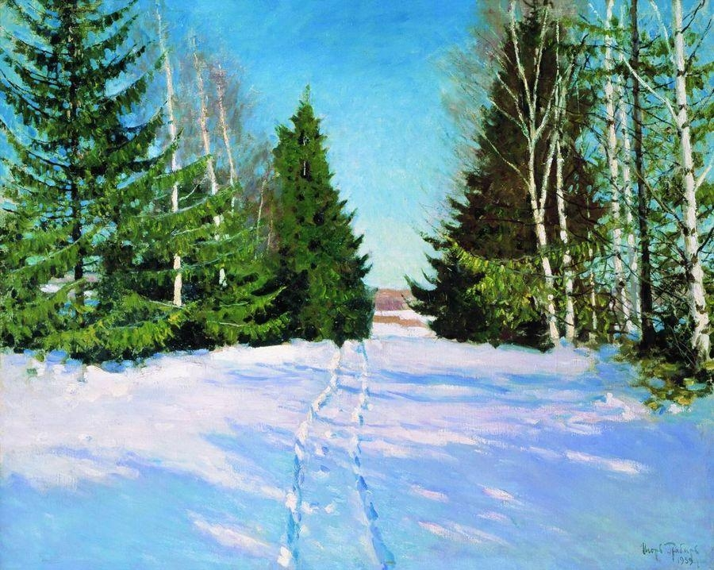
Грабарь Игорь Эммануилович (1871-1960). Мартовский снег. 1904

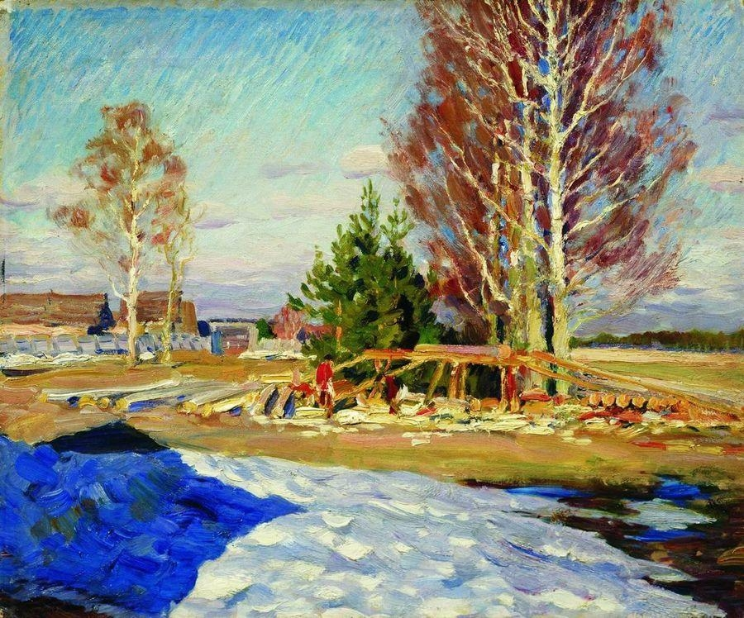
Виноградов Сергей Арсеньевич (1870-1938). Весенний пейзаж. 1913
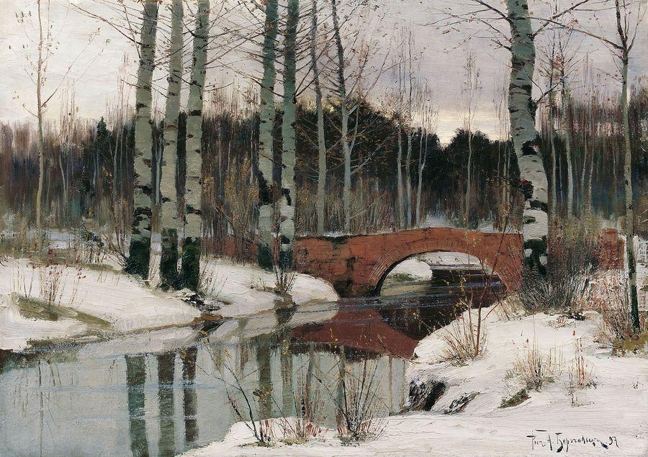
Бертгольц Ричард Александрович (1865-1920). Оттепель в Гатчине. 1897
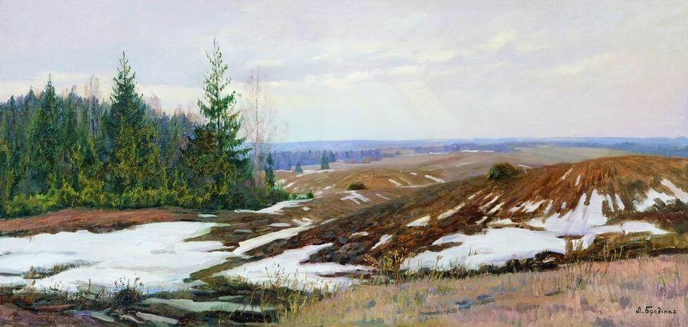
Бродская Лидия Исааковна (1910-1991). Весна на полях. 1983
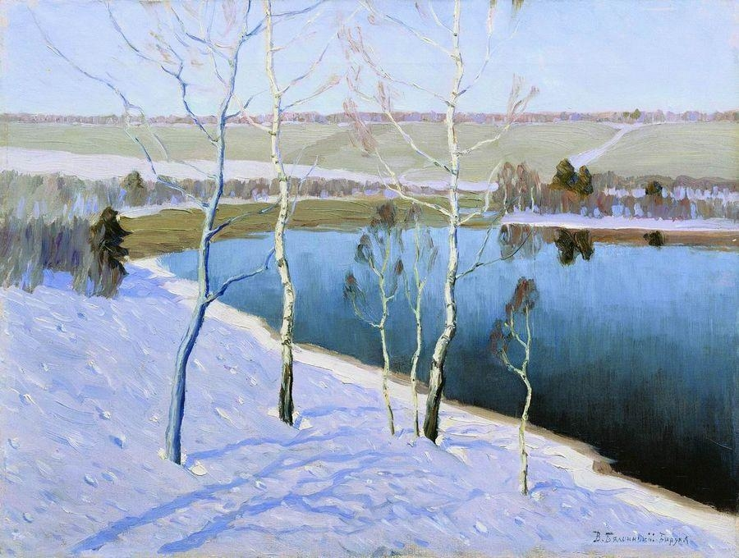
Бялыницкий-Бируля Витольд Каэтанович (1872-1957). Ранняя весна. 1953
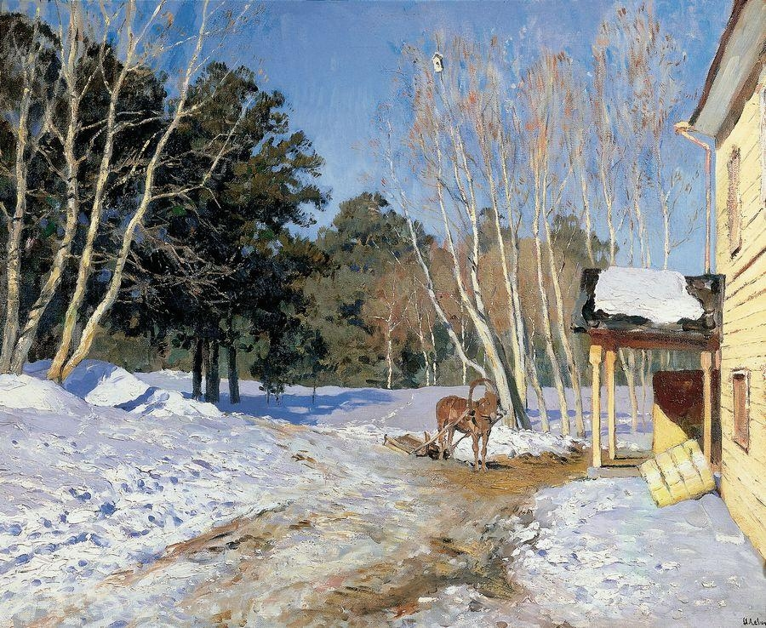
Левитан Исаак Ильич (1860-1900). Ранняя весна. Молодая сосна
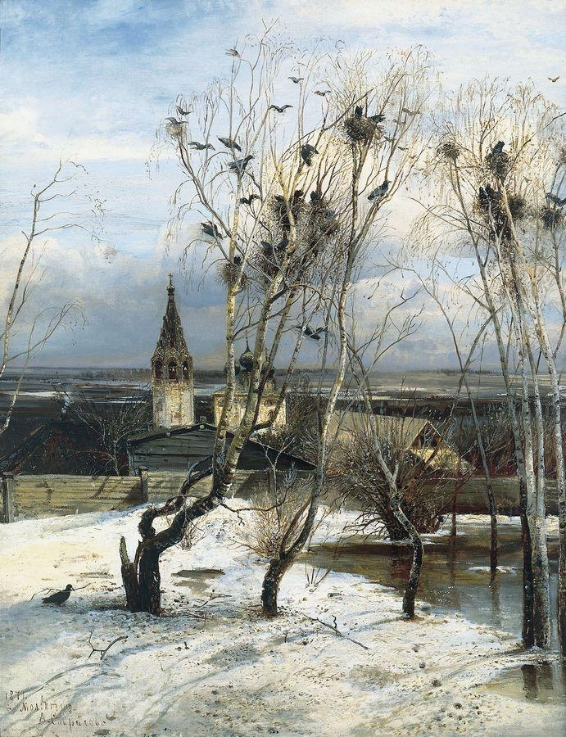
Саврасов Алексей Кондратьевич (1830-1897). Грачи прилетели. 1871
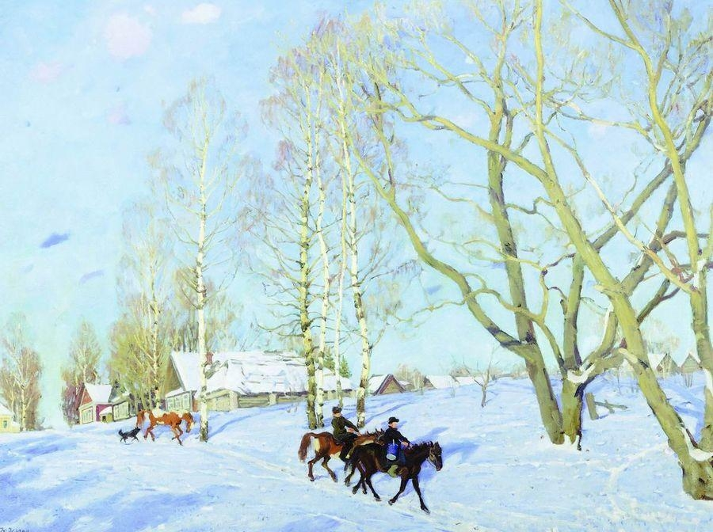
Юон Константин Федорович (1875-1958). Мартовское солнце. 1915

